《庄河市太平岭满族乡大赵村村庄规划（2021-2035年）》
公告

一、基本情况
1.区域位置
大赵村位于辽宁省大连市庄河市中部，处于太平岭乡西南部，东与太平岭乡太平岭村相依，南与光明山镇金线沟村为邻，西与朱隈水库相邻，北与太平岭乡青林村接壤。距太平岭乡中心3千米。大赵村气候条件温和，自然资源丰富，主要以农林资源、水体资源为主，适宜发展种植农业，生态本底良好。大赵村地势较多平坦开阔，较少山地分布在村庄北侧。
2.规划范围
本次规划范围为大赵村行政辖区内全部国土空间，总面积为920.53公顷。
3.规划期限
规划基期2020年，近期至2025年，远期至2035年。

二、国土空间管控
《庄河市太平岭满族乡国土空间总体规划（2021-2035年）》将大赵村定位为特色保护类村庄。明确大赵村2035年乡村常住人口约2515人。约束性指标包括：永久基本农田面积474.41公顷，耕地保有量488.48公顷，生态保护红线面积27.80公顷，湿地面积70.66公顷，村庄建设边界面积88.74公顷。
1.保障农业空间
农业空间是以农村居民生产生活为主要功能的国土空间，包括耕地、园林、农村居民点、其他农用地等。
统筹安排农业发展空间，坚持农地农用，稳定粮食播种面积，鼓励发展多功能复合、多业态融合的绿色高效农业。引导形成果蔬种植、果蔬采摘、乡村休闲旅游、观光农业融合发展的现代农业基地。尽量利用未利用地、农村闲置设施农业用地及存量利用效率低下的建设用地发展设施农业。农业规模经营必须兴建的配套设施，在不占用永久基本农田的前提下，按相关规定要求纳入设施农用地管理。
分类优化设置田间道，具有农田耕作、农业物资运输等现代化农业生产功能的田间道，道路宽度宜控制在3-6米；以步行功能为主的生产路，宽度控制1.5-3米；同时可结合休闲旅游节点设置慢行步道。
2.保护生态空间
严守生态保护底线，严格落实上位规划传导的生态红线，大赵村生态红线主要类型为水土保持功能，总面积约27.80公顷。将生态保护红线以外集中连片的林地、河流划入一般生态空间。
湿地保护。落实上位规划确定的湿地面积约70.66公顷，严格管控湿地活动，禁止开垦、填埋、排干湿地，永久性截断湿地水源，向湿地超标排放污染物等破坏湿地的行为。
林地保护。落实上位规划下达的林地保有量指标和保护要求，大赵村无绿化造林图斑。
3.优化建设空间
根据《庄河市太平岭满族乡国土空间总体规划（2021-2035年）》，大赵村村庄建设边界约88.74公顷。

三、村域空间发展规划
1.产业发展
充分利用大赵村绿色生态资源、交通区位优势，以农业发展为基础，以旅游发展为契机，促进集体经济发展，构建一、二、三产业协同发展的村庄产业体系，在农业产业基础上延伸产业链，利用现状耕地资源，以现代化耕作为基础，向绿色农业转型、挖掘特色生态养殖和农耕文化，以体验、观赏为切入点，实现养殖、农林、农水、农业与文化的结合与循环发展。同时依托近郊的区位及设施优势，融入城镇服务业，依托市场丰富的经营活动，鼓励引导村民深入参与其中，提高收入和影响力；提高经营技能，鼓励多元发展。最终形成村庄更新、基础设施建设、特色体验农业共同发展提升的发展策略。
2.人口规模
至规划期末2035年，常住人口2515人，户数约724户。
3.空间发展布局
规划产业发展形成“一轴六区多节点”的总体布局。
一轴：延太大线形成的产业空间发展轴，串联起六大产业片区，联动大赵村一二三产业发展的融合。
六区：规划形成“农耕体验区、休闲农业区、生态涵养区、休闲农业去、综合服务区、高效农业示范区”六大片区。

四、人居环境整治规划
人居环境整治主要对象是规划中已经集中布局的村庄居民点，结合农民生产生活方式，从生活垃圾治理能力的提升角度对村庄人居环境进行规划设计。全面提升农村生活垃圾治理水平。健全生活垃圾收运处置体系。不断完善农村生活垃圾收集、转运、处置设施和模式，做到及时收集，日产日清。加强日常监督，不断提高运行管理水平。

五、近期整治规划
针对大赵村实际建设需求、居民生产生活和生态保护面临的迫切问题，近期实施项目为土地综合整治，主要为排水沟渠整治、河流修复整治。排水沟渠整治位于石隈子、大赵、小赵、兰屯、顾屯五个屯子。

- 附图
1.区位图
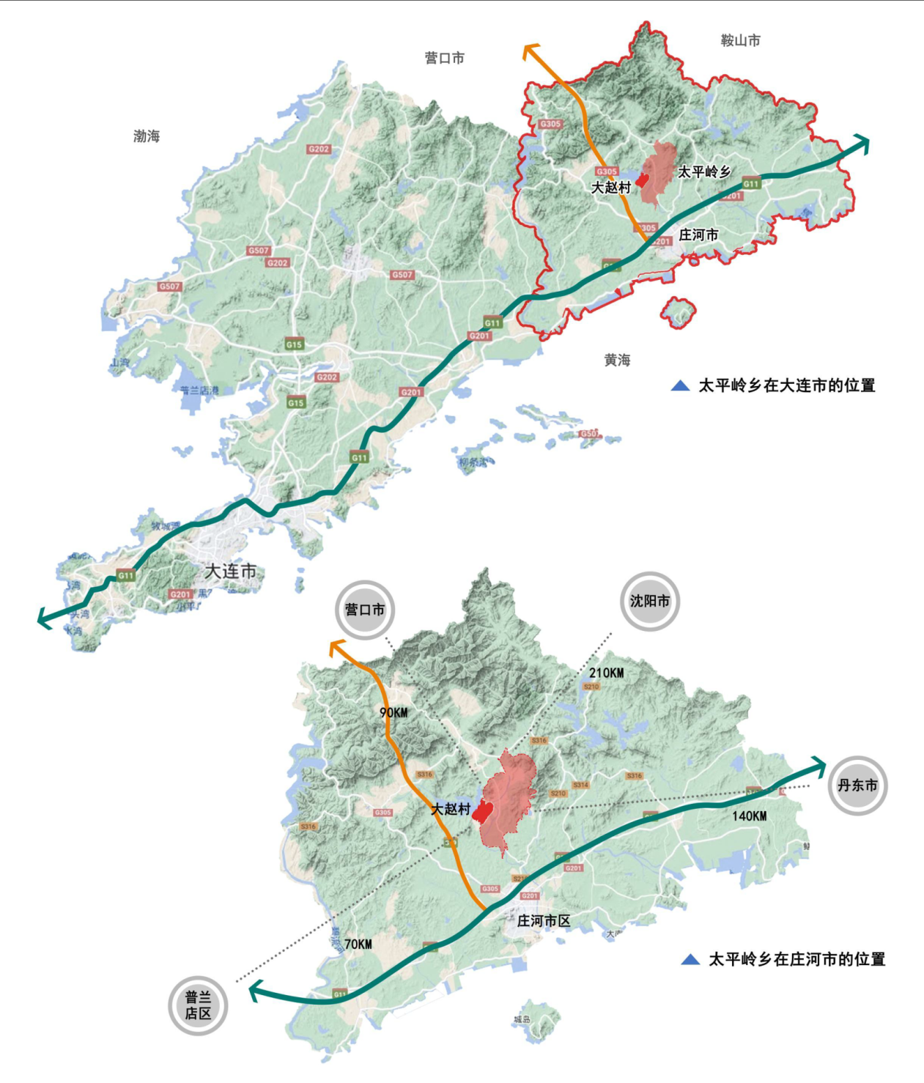

2.各类控制线管控图
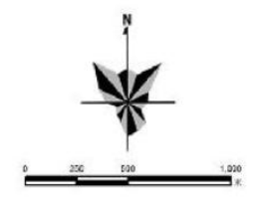
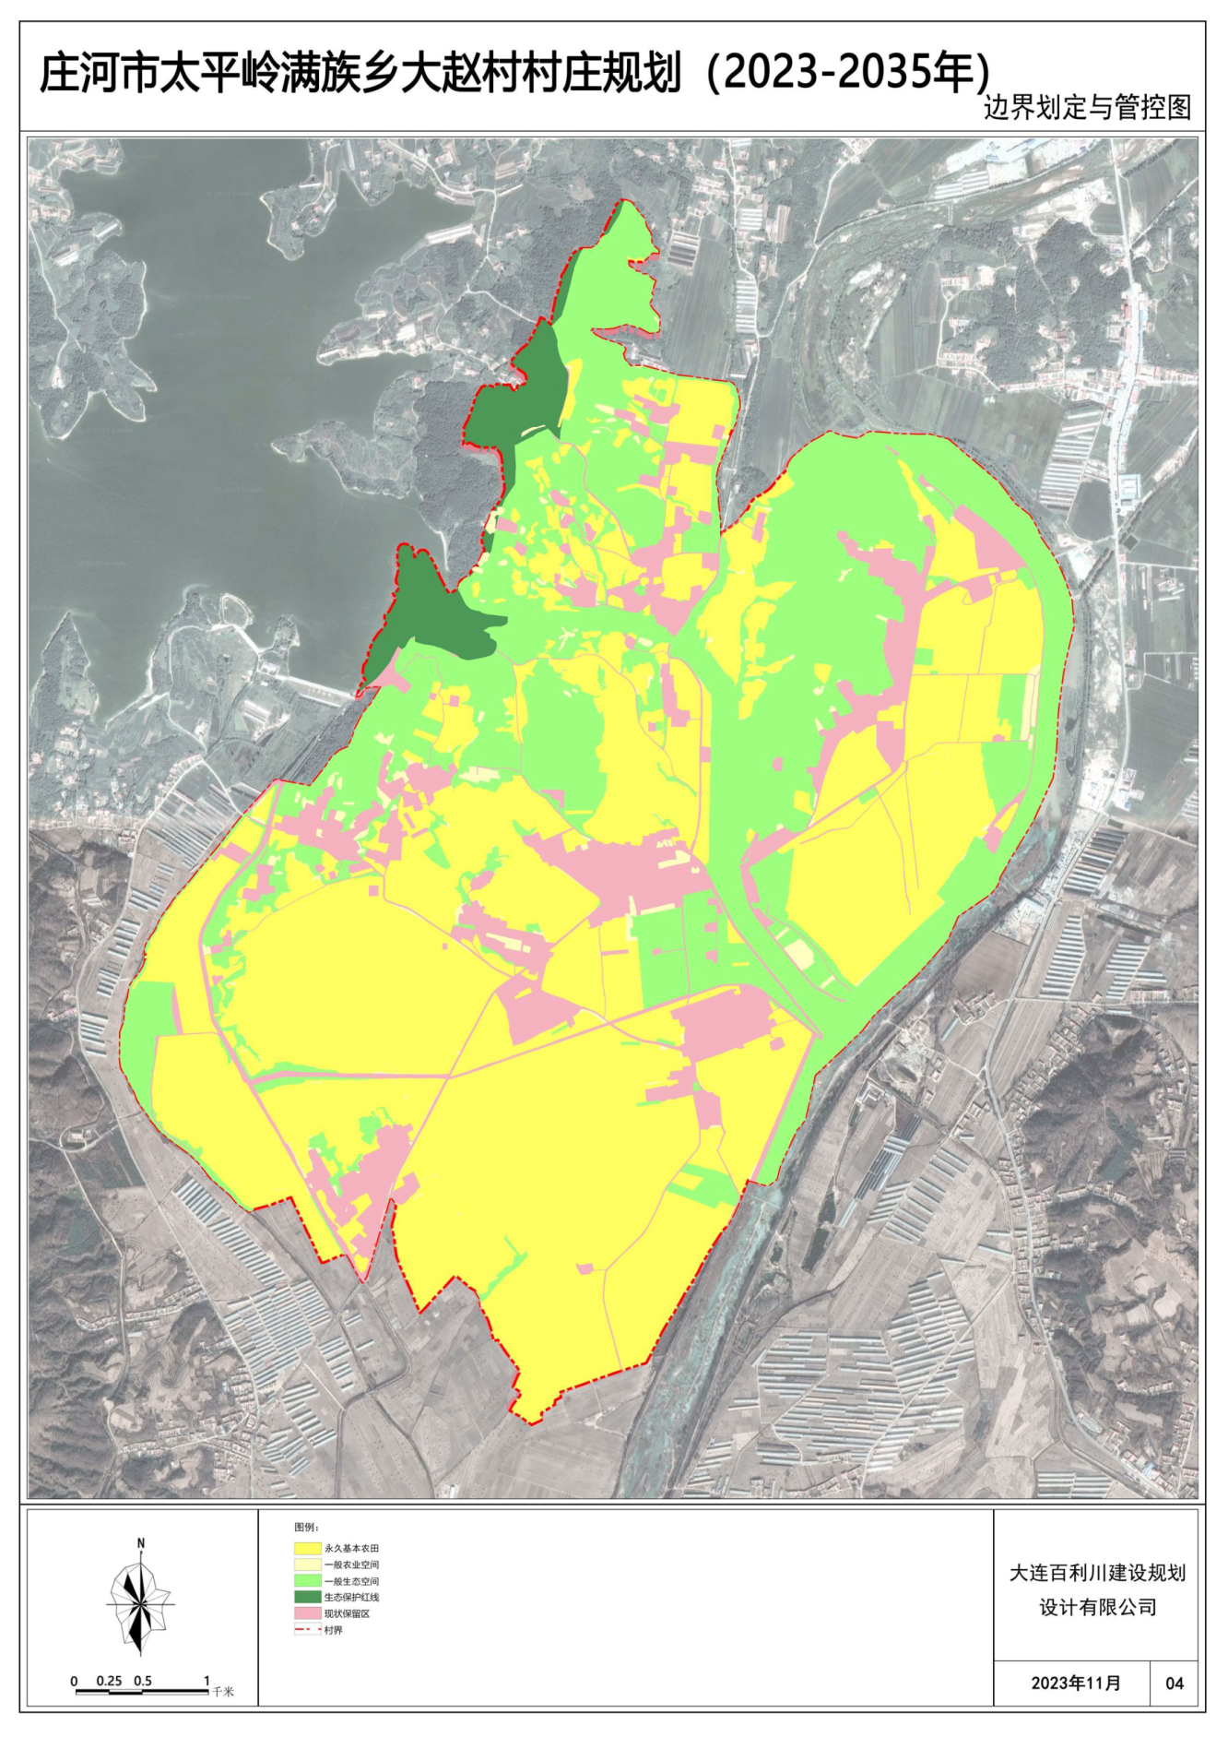

3.村域空间结构规划图
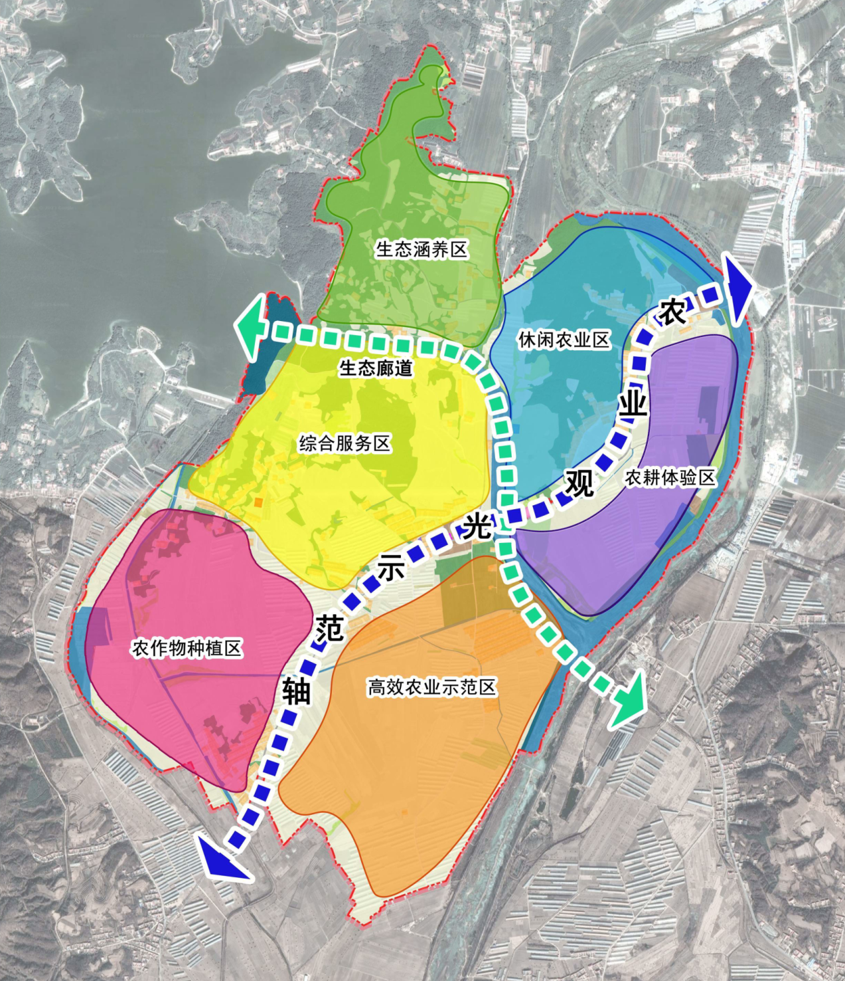

4.村域国土空间规划图
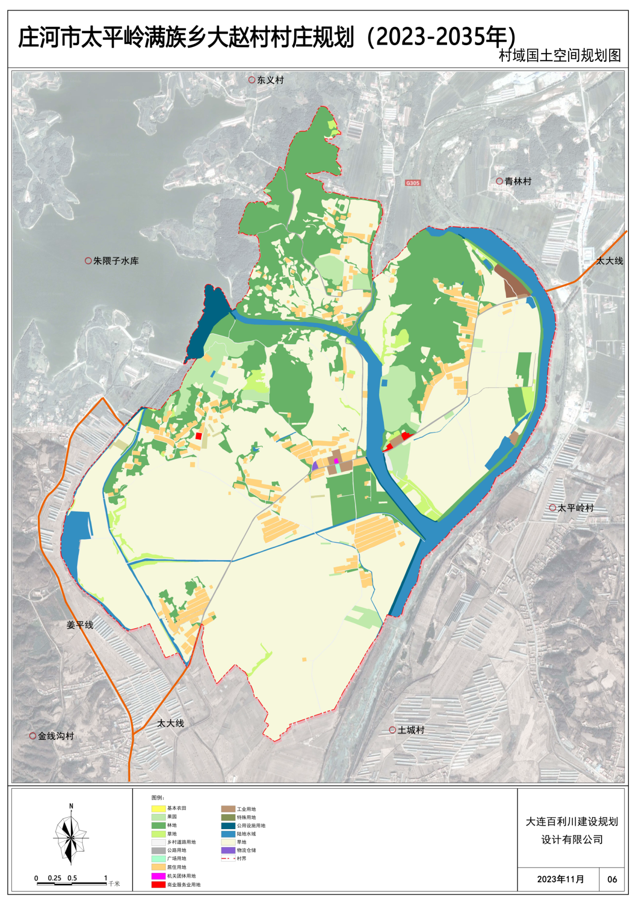

5.产业空间发展引导图
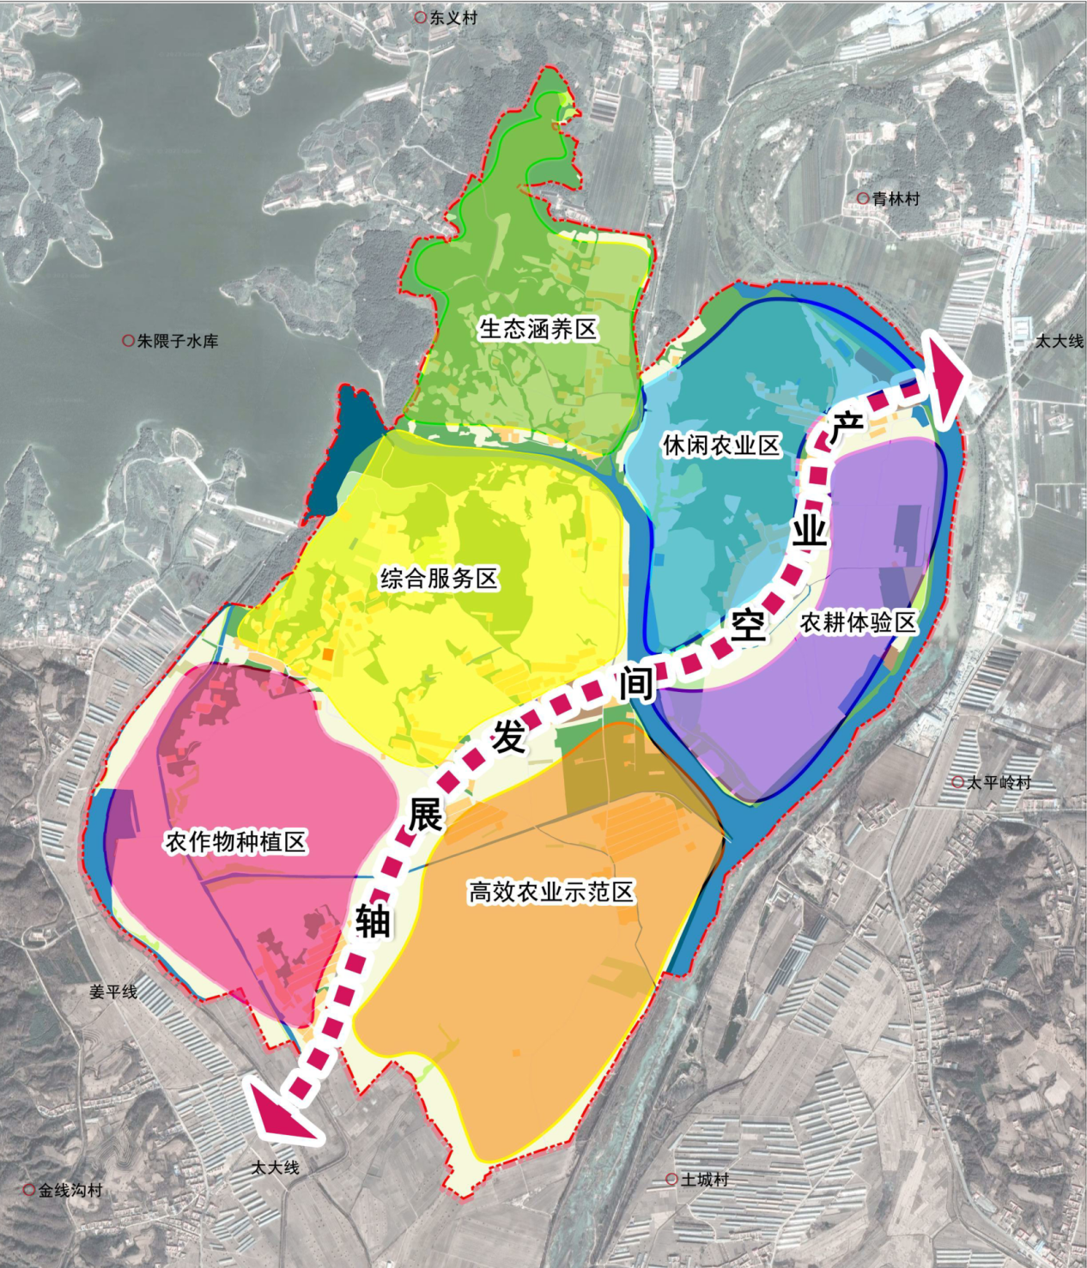

6.村民版规划图
